Татарстан Республикасы Министрлар Кабинеты Матбугат Хезмђте  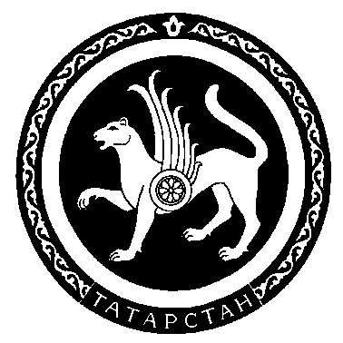 |  | Пресс-служба  Кабинета Министров Республики Татарстан

Пресс-релиз

23 января 2008 года состоится представление исполняющего обязанности начальника Управления по охране и использованию объектов животного мира Республики Татарстан.
Проводит представление Премьер-министр Республики Татарстан Р.Н. Минниханов.

КАДАШ АЛЕКСАНДР ФЕДОРОВИЧ

Дата рождения: 18 ноября 1958 года
Место рождения: с. Кихчик Усть-Большерецкого района Камчатской области
Образование: высшее, Кировский сельскохозяйственный институт (1983 г.)
Квалификация по образованию: биолог-охотовед
Иностранные языки: немецкий (со словарем)
Государственные награды: Почетная грамота Министерства сельского хозяйства Российской Федерации (2003 г.)
Работа в прошлом:
1976-1978 г.г. – Егерь Столбищенского государственного заказника, п. Столбищи Лаишевского района ТАССР;
1978-1988 г.г. – Охотовед Государственной охотничьей инспекции при Совете Министров ТАССР;
1988-1992 г.г. – Старший охотовед Управления охотничьего хозяйства при Совете Министров ТАССР;
1992-1994 г.г. – Главный охотовед Управления охотничьего хозяйства при Совете Министров ТАССР;
1994-2005 г.г. – Начальник Управления по охране, контролю и регулированию использования охотничьих животных Республики Татарстан;
2005-2008 г.г. – Начальник отдела надзора по охране, воспроизводству и использованию объектов охоты Управления Федеральной службы по ветеринарному и фитосанитарному надзору по Республике Татарстан.

